07 Eylül 2020

Büyüme Değerlendirmesi:

2020 2. Çeyrek

PANDEMİNİN ETKİSİYLE EKONOMİDE SERT DARALMA

Ozan Bakış ve Gökhan Dilek

Yönetici Özeti
2020 yılının ikinci çeyreği Covid-19 salgınının ekonomi üzerindeki etkisinin en yoğun hissedildiği üç ay oldu. Harcama yöntemiyle GSYH’yi oluşturan alt kalemlerin hepsinde ciddi azalmalar olduğunu görmekteyiz. 2020 yılının ikinci çeyreğinde bir önceki yılın aynı dönemine göre özel tüketim yüzde 8,6, kamu harcamaları yüzde 0,8, yatırımlar yüzde 6,1, ihracat ve ithalat ise sırasıyla yüzde 35,3 ve 6,3 daraldı. Böylece GSYH yıllık bazda yüzde 9,9 küçüldü. Mevsim ve takvim etkisinden arındırılmış serilere göre ise özel tüketim (yüzde 8,9), kamu harcamaları (yüzde 1,2), yatırımlar (yüzde 7,2), ihracat (yüzde 33,6) ve ithalat (yüzde 15,8) bir önceki çeyreğe göre benzer şekilde azaldı.
Ekonomiyi canlandırma çabalarının ve artan tüketici ve ticari kredilerin ekonomiyi desteklemekle birlikte küçülmeyi tersine çevirmeye yetmediğini söyleyebiliriz.
Şekil 1: GSYH alt kalemlerinin 2020 2. çeyrekte bir önceki yılın aynı çeyreğine göre büyümeye katkıları (sol şekil) ve büyüme oranları (sağ şekil)

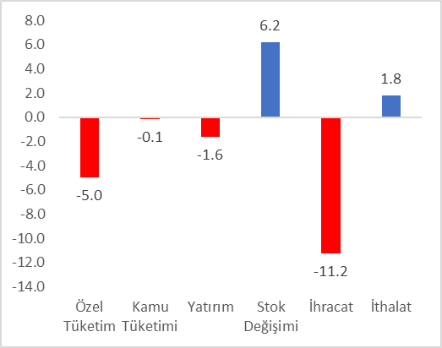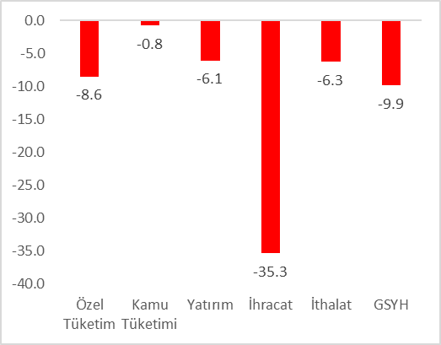
Kaynak: TÜİK, Betam.

Özel tüketimde sert daralma
Geçen yılın aynı çeyreğine göre 2020 yılının birinci çeyreğinde yüzde 4,5 artan özel tüketim ikinci çeyrekte ise yüzde 8,6 daraldı. Özel tüketim, 2020 ikinci çeyreğinde, büyümeyi 5,0 yüzde puan aşağı çekti (Tablo 1). Mevsim ve takvim etkilerinden arındırılmış rakamlara baktığımızda ise özel tüketimin yüzde 8,9 azalarak büyümeyi 5,0 yüzde puan gerilettiğini görüyoruz (Tablo 2). Türkiye’yi birinci çeyreğin son ayında kısmen etkileyen pandeminin ikinci çeyrek boyunca ekonomiyi olumsuz etkilemesi sonucunda, artan tüketici kredilerine rağmen, özel tüketimde bu kadar sert bir daralma yaşanmıştır.

Tablo 1: GSYH alt kalemlerinin 2020 1. ve 2020 2. çeyrekte bir önceki yılın aynı çeyreğine göre büyüme oranları ve büyümeye katkıları

 | 2020Q1 |  | 2020Q2
 | Değişim (%) | Katkı (%) | Değişim (%) | Katkı (%)
Özel Tüketim | 4.5 | 2.7 | -8.6 | -5.0
Kamu Tüketimi | 3.2 | 0.5 | -0.8 | -0.1
Yatırım | -0.3 | -0.1 | -6.1 | -1.6
Stok Değişimi |  | 7.1 |  | 6.2
İhracat | 0.3 | 0.1 | -35.3 | -11.2
İthalat | 21.9 | -5.9 | -6.3 | 1.8
GSYH | 4.4 |  | -9.9
Kaynak: TÜİK, Betam

Tablo 2: GSYH alt kalemlerinin 2020 1. ve 2020 2. çeyrekte bir önceki çeyreğe göre büyüme oranları ve büyümeye katkıları (mevsim ve takvim etkilerinden arındırılmış)

 | 2020Q1 |  | 2020Q2
 | Değişim (%) | Katkı (%) | Değişim (%) | Katkı (%)
Özel Tüketim | -2.0 | -1.2 | -8.9 | -5.0
Kamu Tüketimi | 1.6 | 0.2 | -1.2 | -0.2
Yatırım | -2.3 | -0.6 | -7.2 | -1.8
Stok Değişimi |  | -0.6 |  | 1.3
İhracat | -4.4 | -1.4 | -33.6 | -10.1
İthalat | -10.2 | 3.4 | -15.8 | 4.9
GSYH | -0.1 |  | -11.0
Kaynak: TÜİK, Betam

Yatırım harcamaları azaldı
2018 yılının ikinci yarısından itibaren yıllık olarak daralma kaydeden yatırım harcamaları 2020 yılının ikinci çeyreğinde salgının etkisiyle yıllık yüzde 6,1 ile ciddi bir azalma kaydetti. Yatırım harcamalarında yaşanan bu daralma büyümeyi 1,6 yüzde puan olumsuz etkiledi (Tablo 1). Mevsim ve takvim etkilerinden arındırılmış rakamlara baktığımızda yine benzer bir tabloyla karşılaşıyoruz. 2020 ikinci çeyreğinde yatırımlar bir önceki çeyreğe kıyasla yüzde 7,2 daralırken büyümeye katkısı ise eksi 1,8 yüzde puan olmuştur (Tablo 2).
Stok değişiminde toparlanma
Stok değişimlerinin büyümeye katkıda bulunduğunu görmekteyiz. 2020 yılının ikinci çeyreğinde yıllık bazda stok artışlarının büyümeye katkısı 6,2 yüzde puan olurken (Tablo 1) mevsim ve takvim etkisinden arındırılmış veriye göre ise stok değişimlerinin çeyreklik büyümeye katkısı 1,3 yüzde puan oldu (Tablo 2). Stoktaki artışlara pandemi ile birlikte talep azalmalarının sebep olduğunu söyleyebiliriz.
İhracat ithalattan daha sert daraldı
2020 yılının ikinci çeyreğinde ihracat yıllık bazda yüzde 35,3, ithalat ise yüzde 6,3 azaldı. Böylece ihracat yıllık büyümeyi 11,2 yüzde puan baskılarken ithalat ise 1,8 yüzde puan destekledi (Tablo 1). Net dış ticaret böylece büyümeyi olumsuz etkiledi. Mevsim ve takvim etkisinden arındırılmış verilere göre ihracat ikinci çeyrekte birinci çeyreğe kıyasla 33,6, ithalat ise 15,8 geriledi. İhracat ve ithalatın çeyreklik büyümeye katkıları ise sırasıyla eksi 10,1 ve 4,9 yüzde puan oldu (Tablo 2). Türkiye’nin ihracatı Avrupa ülkeleri gibi önemli ticaret ortaklarının pandemi etkisiyle taleplerinin azalmasından olumsuz etkilendi. İthalatın ise hem hane halklarının gelir kayıplarıyla hem de hammadde ve enerji talep eden firmaların faaliyetlerinin aksamasıyla gerilediğini söyleyebiliriz.
Kamu harcamaları ılımlı bir şekilde azaldı
Geçen yılın aynı çeyreğine göre 2020 yılının ikinci çeyreğinde kamu harcamaları yüzde 0,8 azaldı ve büyümeyi 0,1 yüzde puanla sınırlı bir şekilde baskıladı (Tablo 1). Mevsim ve takvim etkilerinden arındırılmış çeyreklik büyüme rakamlarına göre ise kamu harcamaları ikinci çeyrekte ilk çeyreğe kıyasla yüzde 1,2 azaldı. Büyümeye katkısı ise eksi 0,2 yüzde puan ile sınırlı (Tablo 2).

Büyümenin geleceği
Piyasada beklendiği üzere ikinci çeyrekte Türkiye ekonomisi sert bir daralma yaşadı. Bu daralmada, şüphesiz, virüsün yayılma hızını kontrol etmeye yönelik alınan ve sosyoekonomik hayatı kısıtlayan tedbirlerin de etkisi oldu. Çeyrekten çeyreğe büyüme rakamları hem ilk hem de ikinci çeyrekte negatif olduğu için Türkiye ekonomisinin resesyona girdiğini söyleyebiliriz. Önümüzdeki asıl soru, Haziran ayı ile birlikte başlayan normalleşme çabalarının ne oranda ekonomik faaliyetlere yansıyacağı elbette. Özellikle konut sektörüne verilen cömert desteklerin de etkisiyle öncü göstergeler kısmi bir toparlanmaya işaret etse de hizmetler sektöründe yaşanmakta olan daralma yılın ikinci yarısı için pek de iyimser olmaya imkân vermiyor. Üçüncü ve dördüncü çeyrek büyümelerinin ikinci çeyrek kadar düşük olmayacağını kestirebiliriz. Fakat, büyümenin pozitif olacağı da pek olası değil. Özellikle de neredeyse tüm ülkelerde eşanlı gözlemlenen vaka sayılarındaki hızlı artış devam ederken…
Şekil 2: Bir önceki çeyreğe ve geçen yılın aynı çeyreğine göre GSYH büyüme oranları

Kaynak: TÜİK, Betam

Betam, ozan.bakis@eas.bau.edu.tr
Betam, gokhan.dilek@eas.bau.edu.tr
TÜİK yeni milli gelir serilerini hesaplarken zincirleme hacim endeksi yöntemini kullanıyor. Zincirleme yöntemde hem toplamsallık sorunu olduğu hem de "stoktaki değişiklikler" kalemi için zincirlenmiş endeks türetilemediği için stok değişiminin büyümeye katkısı kolayca hesaplanamamaktadır. Zincirleme hacim endeksi yaklaşımında stok değişimi kaleminin büyümeye katkısının nasıl hesaplanacağını kısa süre önce yayınladığımız araştırma notunda detaylı olarak tartışmıştık (bkz. Betam Araştırma Notu 17/217).

